
ISTITUTO DI ISTRUZIONE SUPERIORE STATALE
“ ROSINA SALVO “- TRAPANI
Sede: Via Marinella, 1 – 91100 TRAPANI – Tel 0923 22386 – Fax:0923 23505 -
E-mail (PEC):tpis031005@pec.istruzione.it – E-mail (PEO):tpis031005@istruzione.it
Codice meccanografico: TPIS031005 – C.F. 93072110815 - sito internet www.rosinasalvo.edu.it

Trapani, 16/04/2024

Agli alunni delle classi terze, quarte e quinte del Liceo Linguistico, delle Scienze Umane, Economico Sociale e Artistico
Ai docenti coordinatori delle classi terze, quarte e quinte del Liceo Linguistico, delle Scienze Umane, Economico Sociale e Artistico
Al Sito
Al R.E.

OGGETTO: Azione di Monitoraggio per pianificazione strategica delle attività di orientamento Polo Universitario di Trapani
Il Polo Universitario di Trapani propone un’azione di monitoraggio rivolta agli studenti e alle studentesse delle scuole secondarie della provincia al fine di rilevare bisogni, criticità, suggerimenti per migliorare l’offerta formativa del Polo e i servizi correlati.
L’obiettivo è quello di realizzare un sistema integrato di istruzione, formazione, orientamento a livello territoriale, attraverso la cooperazione strutturata tra i diversi attori, che sia in grado di aumentare il numero di diplomati e laureati nella provincia di Trapani, mettendo in sinergia i mondi della scuola, dell’università e della ricerca e l’insieme di questi con le eccellenze e le vocazioni imprenditoriali del territorio, per generare innovazione e sviluppo sociale ed economico.
Il monitoraggio rivolto agli studenti e alle studentesse delle classi terze, quarte e quinte sarà totalmente anonimo. La compilazione, che richiederà al massimo 10 minuti, dovrà avvenire in classe sottola guida dei docenti coordinatori che sensibilizzeranno gli allievi a svolgere attentamente tale attività.
Si chiede ai docenti coordinatori di somministrare il questionario, entro il 19/04/2024, utilizzando il presente link
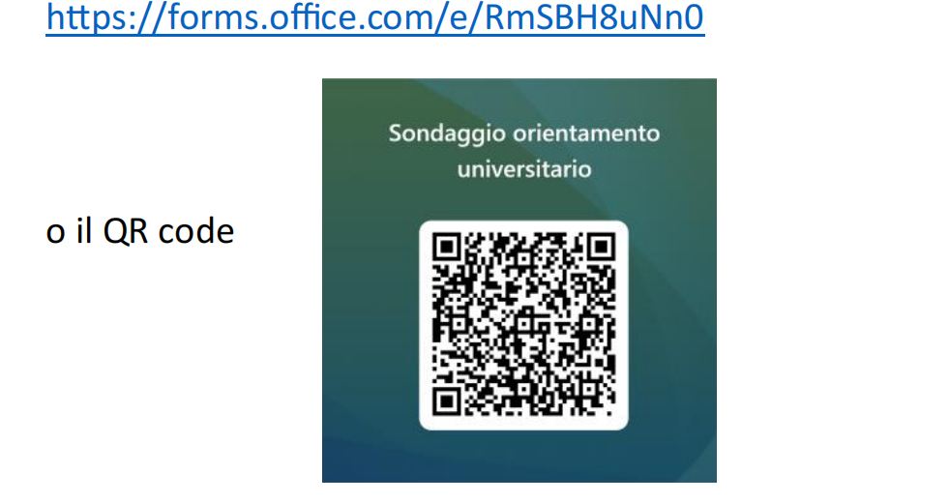
Le referenti per l’orientamento in uscita Prof.ssa Maria Antonietta Messina
Prof.ssa Alessandra Infranca

